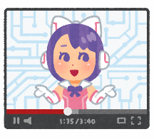

　レナさんが何度注意されても、ルールを守れないのはなぜでしょうか？

家庭でのルールづくりついて、考えたことを話し合いましょう。

　ネットやゲーム等との付き合い方について、あなたの家庭ではどんなルールをつくっていますか？また、ルールづくりについて、どんな工夫やコツが考えられますか？

あなたの家庭でのルール

工夫やコツについて考えたこと

気付いたことや感想を書きましょう。

レナさんは小学６年生。１日１時間だけと約束して、タブレットでネット動画を見たり、ゲームをしたりしていましたが、ルールを守れたのは、ほんの数日。最近では、お父さんが何度注意をしても、全くルールが守れなくなっていました。今日も使用時間をめぐって、お父さんがレナさんを注意しています。

　お父さん：「ルールを守れなかったら、タブレット禁止だったよね。」

　レナ　　：「お父さん。ごめんなさい。明日から絶対守るから。」

　お父さん：「だめだよ。今日で何回目？約束したとおり、明日から

　　　　　　　１週間、タブレットの使用は禁止。分かった？」

エピソード

**Ｃ-３**

エピソードを読んで、みなさんの思いや考えを伝え合いましょう。

我が家のルールづくり

-50-

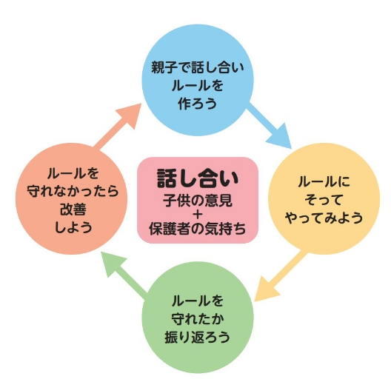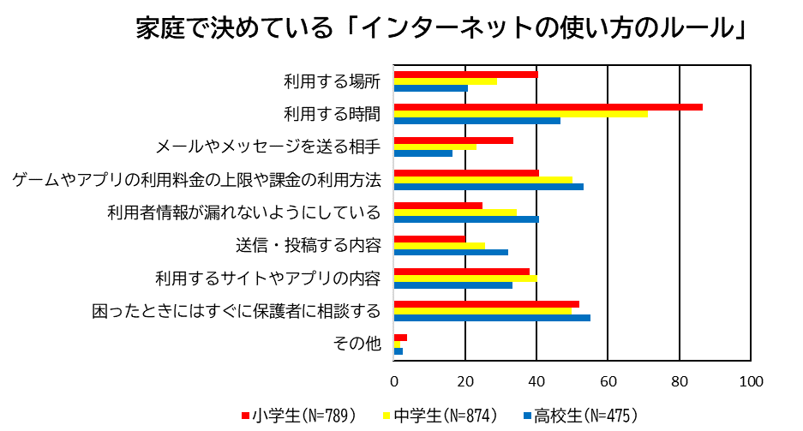

ちょこっと豆情報！

成長に合わせて見直しも大事です

家庭でルールをつくるときのポイント

　令和４年度の調査によると、家庭で決めているルールは発達段階に応じて変化していることが分かります。

出典：こども家庭庁/青少年の保護者向け普及啓発リーフレット「保護者が正しく知っておきたい4つの大切なポイント（児童・生徒編）」令和３年１月版

https://www.cfa.go.jp/assets/contents/node/basic_page/field_ref_resources/ba126c23-cb09-4595-9216-00a8bce63a30/614e6474/20231013_policies_youth-kankyou_leaflet_leaf0301-all.pdf（参照R6.1.19)

　新しく自分のスマホ、自分のゲーム機、自分のタブレットを持つときが、ルールづくりのベストのタイミングです。ポイントは、親子双方が自分の意見をしっかり出し合うことです。お互いが主張し合い、少しずつ妥協しあって決めたルールは長続きします。逆に一方的に保護者が勝手に決めたり、子どものいいなりになったりすると、長続きしません。お互いが納得し、双方が尊重できるルールづくりをすることが重要です。ルールが守れなかったり、子どもが成長したり、生活習慣が変わったりするタイミングで、ルールの見直しをすることも大切です。

子どもの主張、保護者の意見を出し合おう

-51-

(%)

内閣府/令和４年度青少年のインターネット利用環境実態調査/青少年調査集計表（集計表34）をもとに作成

https://warp.ndl.go.jp/info:ndljp/pid/12772297/www8.cao.go.jp/youth/kankyou/internet_torikumi/tyousa/r04/net-jittai/sei-syukeihyo.html（参照R6.1.19)



プログラム展開例

■テーマ　我が家のルールづくり

■対　象　小学生（高学年）～中学生の保護者

■時　間　45分

■ねらい　ネットやゲーム等との付き合い方を振り返り、家庭でのルールづくりに

　　　　　ついて考える。

■準備物　筆記用具、名札（参加者、スタッフ）、ワークシート、

時計（ストップウォッチ）、ルールカード（３枚）、アンケート、

Ａ４用紙（人数分）

資料のダウンロードはこちらから→



-52-

**１　はじめに（２分）**

家庭教育や子育てでは、不安や悩みも多くなりがちですが、いろいろな人と話し合うことができれば、気持ちが楽になることもあると思います。今日の話し合いがこれからのみなさんにとって、自身の考え方が広がるきっかけや仲間づくりにつながる時間になることを期待しています。今日は、「我が家のルールづくり」をテーマに、ネットやゲーム等との付き合い方ついて、エピソードを参考に話し合ってみましょう。

**２　自己紹介（アイスブレイク）（７分）**※他のアイスブレイクでも可（P78～P79）

　まずはじめに、自己紹介を兼ねたアイスブレイクをします。あなたは１年間、無人島で生活することになりました。必需品に加えて、音楽を１曲、本を１冊、そして贅沢品を１つ持って行くことができます。今から２分間取りますので、各自それぞれ何を持っていくかとその理由について考えてください。時間は２分間です。それでは、始めてください。

**持参物を考える　２分**

　それでは、各グループで自己紹介をお願いします。お名前を言っていただいたあと、先ほど考えた３つのアイテムとその理由を発表してください。時間は４分間です。

**自己紹介　　　　４分**



**３　プログラムのルールを説明する。（１分）**

それでは、このプログラムのルールについて確認しておきます。（３つのルールを提示）ルールは３つあります。１つ目は「尊重」です。お互いが発言の時間を守り、他者の発言は最後まで聞きましょう。２つ目は「共感」です。自分とは違った考え方や感じ方が新たな気付きにつながります。批判せず、お互いの感じ方や考え方を認め合いましょう。３つ目は「守秘」です。みなさんが安心して話し合いができるように、ここで知り得た秘密や情報は持ち帰らないようにしましょう。ルールを守って、よりよい学びと交流を深めましょう。

**👉Point**　３つのルールは、参加者がいつでも確認できるように、会場内に掲示し

　　　　 ておきましょう。（上記２次元コードからダウンロード可）



　以上で、終了です。アンケートにご協力いただける方は、提出してからお帰りください。ありがとうございました。

**ワークシート記入　２分**

　いかがでしたか。我が家のルールづくりや子どもがきちんとルールを守るための工夫やコツについて考えることはできたでしょうか。最後に今日の時間を振り返って、ワークシートに感想をまとめてみましょう。

**６　学習のまとめを行う。（３分）**

みなさん、お互いの思いや考えは共有できましたか？決められた時間内で楽しく遊ぶなど、ネットやゲーム等と上手に付き合っていくためには、どんなルールをつくっていけばよいのでしょうか。

**グループ活動　　　８分**

それでは、各グループでワークシートに記入したことを発表してください。発表は１人１分程度で、パスもＯＫです。質問なども自由に行って構いませんが、時間は８分間です。発表は、誕生日が最も早い人から時計回りでお願いします。

**ワークシート記入　５分**

まずはじめにエピソードを読んで、レナさんが何度注意されても、ルールを守れない理由について考え、ワークシートに記入してください。思いつくだけ書いてください。時間は５分間です。

**５　家庭でのルールづくりについて、考えたことを話し合う。（17分）**

　そこで、みなさんのご家庭ではどんなルールをつくっているか、ワークシートに記入してください。また、子どもがきちんとルールを守るための工夫やコツについてもワークシートに記入してみましょう。時間は５分間です。

**ワークシート記入　５分**

**👉Point**　家庭のルールを考える際は、タブレットに限定しなくてもよいことを伝え

　　　　　ておきましょう。

それでは、先ほどと同じように、各グループで発表してください。全員の発表が終わったら、家庭でのルールづくりについて、自由に話し合ってみましょう。時間は８分間です。

**グループ活動　　　８分**

みなさん、ご自身の考え方が広がるきっかけやヒントを見つかったでしょうか？それでは、２グループほど、話し合った内容をみなさんに伝えていただきましょう。よろしくお願いします。（発表グループには事前に伝えておく）

**全体交流　　　　　２分**

**４　エピソードを読んで、思ったことや考えたことを伝え合う。（15分）**

-53-